**专题41 生活用电**

**【考点分析】**

|  |  |  |  |
| --- | --- | --- | --- |
| 章节 | 考点 | 考试题型 | 难易度 |
| **生活用电** | 家庭电路 | 选择题、填空题、作图题 | ★★ |
| 家庭电路中电流过大的原因 | 选择题、填空题 | ★★ |
| 安全用电 | 选择题、填空题 | ★★ |

**【知识点总结+例题讲解】**

**一、家庭电路：**

1.家庭电路的组成：①进户线；②电能表；③闸刀开关；④熔断器；⑤开关和用电器；⑥插座等；

（1）进户线：家庭电路的电源；

①火线：相当于电源的正极；

②零线：相当于电源的负极；

③火线和零线之间的电压是220V；

（2）电能表：测量家庭电路消耗电能的多少；

①作用：测量电能消耗的多少；

②参数：

③安装：串联在干路；

（3）闸刀开关：总开关；

①作用：电路故障检修时切断电源，以免触电；

②安装：

A、竖直串联在电能表后；

B、静上，动下

（4）熔断器：也叫保险装置/保险丝；

①作用：电路中电流过大时自动切断电路；

②原理：电流热效应；

③材料：电阻率大、熔点低的铅锑合金，一般质地柔软；

④选用原则：保险丝的熔断电流等于或稍大于家庭电路最大的正常工作电流；

⑤安装方法：干路、或者大功率用电器支路（都在火线上）；

⑥改进：空气开关；

（5）开关和用电器：

①灯与控制开关串联；

②控制开关必须与火线相连；

③螺口灯泡锡块接火线，螺纹接零线。

（6）插座与插头：两孔插座和三孔插座，两线插头和三线插头

安装方法：两孔（左零右火），三孔（左零右火上接地）

2.测电笔及其使用：

（1）测电笔的构造：

（2）测电笔的使用：

①与尾部金属体笔帽接触；

②只能检测火线；

③检测零线发光时，则可能是零线进户处断路；

**【例题1】**生活中用来辨别火线与零线的是（　　）

A．电压表 B．电流表 C．电阻箱 D．试电笔

【答案】D

【解析】解：A、电压表是用来测量电压的仪表，故A错误；

B、电流表是测量电路中电流的仪表，故B错误；

C、电阻箱可以改变接入电路电阻的大小，不能辨别火线和零线，故C错误；

D、试电笔是日常生活中用来辨别火线零线的工具，故D正确。

故选：D。

**【变式1】**现在家庭电路的入户线多为三条，分别是火线、零线和地线。能令试电笔氖管点亮的是

　 　线；当家中某用电器闭合开关时，火线、用电器和　 　线构成闭合回路，使用电器能够工作； 　 　线则接在用电器的金属外壳上，当用电器发生漏电时，将电流导入大地，降低触电的危险。

【答案】火；零；地。

【解析】解：在火线、零线和地线中，能令试电笔氖管点亮的是火线；

当家中某用电器闭合开关时，火线、用电器和零线构成闭合回路，使用电器获得220V的电压，能够工作；

地线要与用电器的金属外壳连接，当用电器发生漏电时，将电流导入大地，降低触电的危险。

故答案为：火；零；地。

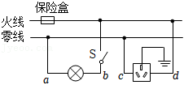**【例题2】**如图，这是小明家的部分电路，下列有关说法正确的是（　　）

A．保险盒的接法错误，应该安装在零线上

B．三孔插座正中间的插孔应该接三脚插头的最长那只脚

C．开关S断开时，a、b、c、d四处都不能使试电笔的氖管发光

D．若保险盒中的保险丝熔断，一定是电路发生了短路

【答案】B

【解析】解：A．保险盒的接法正确，应该安装在火线上，故A错误；

B．三孔插座正中间的插孔应该接三脚插头的最长那只脚，故B正确；

C．开关S断开时，a、b、c三处都不能使试电笔的氖管发光，d处可以使试电笔的氖管发光，故C错误；

D．若保险盒中的保险丝熔断，可能是电路发生了短路，也可能是用电器的总功率过大，故D错误。

故选：B。

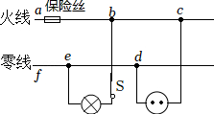**【变式2】**在如图所示的家庭电路中，闭合开关S，灯泡不能发光，用试电笔检测双孔插座左右两孔，氖管都发光。若电路中只有一处故障，则发生的故障是（　　）

A．灯泡发生短路 B．插座发生断路

C．进户零线ef间断路 D．导线de间断路

【答案】C

【解析】解：闭合开关S，灯泡不能发光，这说明电路可能出现了断路故障；

用试电笔检测双孔插座左右两孔，氖管都发光，说明火线上一定“有电”，则保险丝是完好的，所以没有发生短路故障，则一定是某处断路了；

用试电笔检测双孔插座左右两孔时，氖管都发光，也说明插座的两孔与火线接通且d点与进户零线未接通，所以故障是ef之间发生了断路（即进户零线断路）。

故选：C。

**【例题3】**如图所示，请将三孔插座、电灯和开关正确连接在家庭电路中。

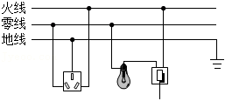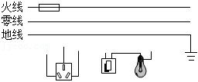

【答案】见解析。

【解析】解：首先辨别上面三根线地线、火线、零线。

（1）灯泡接法：火线进入开关，再进入灯泡顶端的金属点，零线直接接入灯泡的螺旋套，这样在断开开关能切断火线，接触灯泡不会发生触电事故。既能控制灯泡，又能更安全。

（2）三孔插座的接法：上孔接地线；左孔接零线；右孔接火线，如图所示：

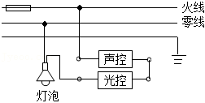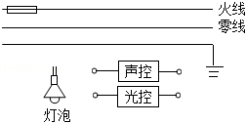**【变式3】**科研人员制成“光控开关”（能在天黑时自动闭合，天亮时自动断开）和“声控开关”（能在有声音发出时自动闭合，无声时自动断开）。请将图中的光控开关、声控开关、灯泡用笔画线代替导线正确连入电路，设计出只有在天黑且有声音时，灯才亮的自动控制安全电路。

【答案】见解析。

【解析】解：由题意知，只有当“光控开关”、“声控开关”都闭合时灯才能亮，所以灯泡与两个开关串联；为了保证用电安全，火线要先过开关，再接入灯泡，最后回到零线上，如下图所示：

**二、家庭电路中电流过大的原因：**

1.原因1：用电器总功率过大（保险丝变软直至熔断）；

2.原因2：短路（保险丝瞬间熔断）；

3.危害：热量无法散失，容易引起火灾；

4.预防：安装熔断器（保险丝）、空气开关等；

**【例题4】**小海家厨房的电饭锅、电饼铛正在工作，当他再将电水壶插头插入插座时，空气开关立刻“跳闸”切断电路。关于空气开关“跳闸”，下列说法正确的是（　　）

A．会导致电饭锅被烧坏

B．这是因为用电器两端电压过大

C．这是因为电路中的总电流过大

D．这是因为同时工作的用电器总功率过小

【答案】C

【解析】解：A、空气开关“跳闸”，电路被切断，不会导致电饭锅被烧坏，故A错误；

B、用电器两端电压等于电源电压，不会增大，故B错误；

CD、电饭锅、电饼铛正在工作，当他再将电水壶插头插入插座时，用电器总功率过大，会导致电路中的总电流过大，造成空气开关“跳闸”，故C正确、D错误。

故选：C。

**【变式4】**因为不安全用电引起的火灾事故时有发生。家庭电路中，除了用电器总功率　 　或电路中发生　 　时导致　 　过大会引发安全事故外，线路连接处因为接触不良，也容易造成该处的电阻　 　，局部过热从而引发火灾。

【答案】过大；短路；电流；变大。

【解析】解：（1）引起家庭电路中电流过大的原因是：一是短路，二是过载，即用电器总功率过大。这些可能造成电流过大引发安全事故；

（2）在家庭电路中，导线相互连接处因接触不良，该处的电阻较大，导线连接处与导线串联在电路中，通过的电流相等、通电时间相等，由Q＝I2Rt可知，连接处产生的热量较多，往往比别处更容易发热，加速导线老化，甚至引起火灾。

故答案为：过大；短路；电流；变大。

**三、安全用电：**

1.触电类型：

（1）低压触电：

①单线触电：只接触火线和大地；

②双线触电：同时接触火线和零线；

（2）高压触电 （1000V以上）：

①高压电弧触电； ②跨步电压触电；

2.安全用电原则：

（1）不接触低压带电体，不靠近高压带电体；

（2）更换灯泡、搬动电器前应断开电源开关；

（3）不弄湿用电器，不损坏绝缘层；

（4）保险装置、插座、导线、家用电器等达到使用寿命应及时更换；

3.触电急救：

（1）切断电源；

（2）用绝缘体将触电者与带电体分开；

4.防触电措施：

（1）建筑物上的避雷装置；

（2）高压输电导线上的防雷装置。

**【例题5】**“珍爱生命、安全用电”是我们必备的用电常识，下列做法符合安全用电原则的是（　　）

A．控制用电器的开关要连接在零线和用电器之间

B．当试电笔的笔尖接触电线时，绝不允许用手再接触笔尖

C．遇到有人触电，应立即用手将他拉离带电体

D．洗衣机的三脚插头坏了，可以找一个两脚插头换上

【答案】B

【解析】解：A、家庭电路中，控制用电器的开关应该接在火线和用电器之间，当开关断开时，电路中不但没有电流通过，而且用电器与火线断开连接，防止人发生触电事故，故A错误；

B、当试电笔的笔尖接触电线时，绝不允许用手再接触笔尖，防止人触碰到火线发生触电事故，故B正确；

C、有人触电时，用干燥的竹竿或木棍将人与火线挑开，或先切断电源，再实行施救措施，不能立即用手将他拉离带电体，防止施救者也触电，故C错误；

D、为了防止因漏电而发生触电事故，有金属外壳的家用电器，外壳一定要接地，所以需要使用三孔插座，故D错误。

故选：B。

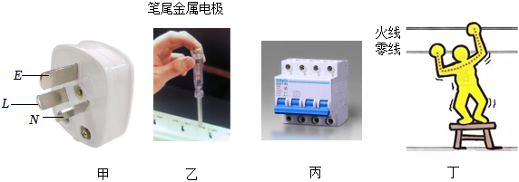**【变式5】**关于家庭电路和安全用电，下列符合安全用电规范的是（　　）

A．图甲：三脚插头中的L脚接地线

B．图乙：测电笔使用时要用指尖抵住上端的金属电极

C．图丙：空气开关跳闸，一定是家庭电路出现短路情况造成的

D．图丁：发生此类触电时，电路中的“漏电保护器”会自动切断电路

【答案】B

【解析】解：A．三脚插头中较长的插脚E是接用电器的金属外壳的，三孔插座的E是接地线的，当三脚插头插入到三孔插座时，用电器金属外壳就接地了，故A错误；

B．图乙中，测电笔可以用来区分零线和火线，使用时要用指尖抵住上端的金属帽，故B正确；

C．空气开关跳闸，可能是家庭电路出现短路，也可能是用电器总功率过大，故C错误；

D．这种现象电流会从人的右手边到左手边回到零线。相当于人是一个负载。不存在漏电，所以漏电保护器不会起作用，故D错误。

故选：B。

**跟踪训练**

1．安全教育越来越引起学校的重视。某校开展了一系列丰富多彩的安全教育活动，在一次安全用电知识的“对”、“错”抢答比赛中，下列选项应抢答“对”的是（　　）

A．用湿布擦正在发光的台灯

B．空气开关跳闸后，应立即合上

C．更换灯泡前要先切断电源

D．有人触电时，应立即用手去拉触电者

【答案】C

【解析】解：A、因为生活用水是导体，并且具有流动性，用湿布擦正在发光的台灯时一旦与火线相连，人就会发生触电事故，故A错误；

B、因为电路有短路或用电器总功率过大，空气开关才跳闸，所以应先检修，检查没有问题后再使空气开关复位，故B错误；

C、为了安全，更换灯泡前要先切断电源，以免触电，故C正确；

D、人体是导体，所以有人触电应该立即断开电源，不能直接用手拉开，故D错误。

故选：C。

2．下列说法正确的是（　　）

A．使用测电笔时，手不能接触笔尾金属体

B．验电器是利用异种电荷互相排斥的规律来工作的

C．摩擦起电的实质是正电荷由一个物体转移到另一个物体

D．金属导体中的电流方向与导体中自由电子定向移动的方向相反

【答案】D

【解析】解：A、使用测电笔时，手不能碰到笔尖金属体，是为了防止触电，但必须接触笔尾金属体才能正确辨别火线和零线，故A错误；

B、验电器是利用同种电荷互相排斥的规律来工作的，故B错误；

C、摩擦起电的实质是电子从一个物体转移到另一个物体，故C错误；

D、物理学中规定正电荷定向移动的方向为电流方向，即电流方向与正电荷定向移动的方向相同，与负电荷定向移动方向相反，自由电子属于负电荷，所以金属导体中的电流方向与导体中自由电子定向移动的方向相反，故D正确。

故选：D。

3．关于家庭电路，下列说法正确的是（　　）

A．当电流过大时，空气开关会自动断开，对电路起保护作用

B．当电流过大时，漏电保护器会自动断开，对电路起保护作用

C．当人体只接触火线时，保险丝会自动熔断，对人体起保护作用

D．当人体只接触火线时，空气开关会自动断开，对人体起保护作用

【答案】A

【解析】解：当电路中的电流过大时，空气开关会自动断开，对电路起保护作用；人触电时，电流直接由人体流入大地，造成电路电流较大，且火线与零线的电流不平衡，漏电保护器会自动断开，起到保护作用，但空气开关都不会断开电路，由于人具有一定的电阻值，电路中的电流不大，所以保险丝不会熔断；故A正确、BCD错误。

故选：A。

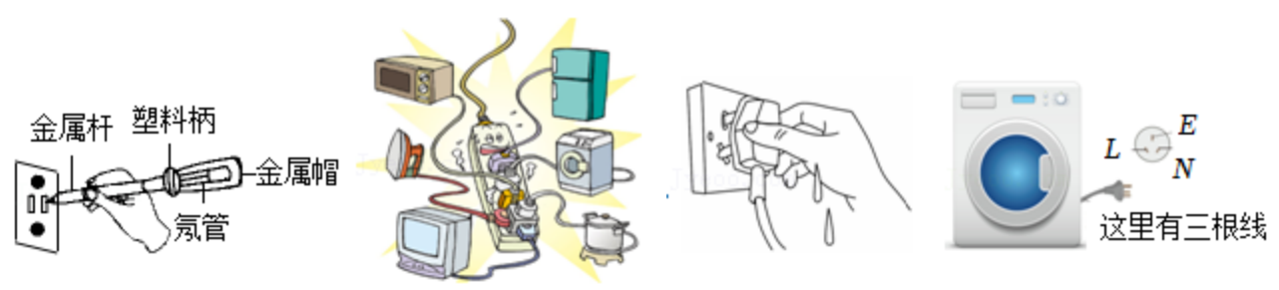4．如图所示的四种做法符合安全用电原则的是（　　）

A．试电笔的使用 B．大功率用电器同时使用

C．用湿手拔插座 D．洗衣机的金属外壳安装接地线

【答案】D

【解析】解：A．使用测电笔时，手一定不能接触笔尖金属体，如果测电笔接触火线，手接触笔尖金属体会发生触电事故，故A不符合题意；

B．一个插线板上不能同时接入多个大功率用电器，否则会导致电流过大，引起空气开关跳闸，故B不符合题意；

C．由于生活用水是导体，所以用湿手拔插座很容易使人触电，故C不符合题意；

D．金属外壳的洗衣机，外壳一定要接地，防止外壳漏电，发生触电事故，故D符合题意。

故选：D。

5．如图是常用的插线板，闭合开关，指示灯发光，且插孔可以提供工作电压，下列说法正确的是（　　）

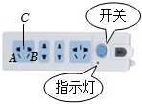A．电冰箱接入三孔插座后，其外壳与大地相连

B．将试电笔插入C孔，其氖管会发光

C．若指示灯断路不能发光，则插孔不能提供工作电压

D．若A、B两孔发生短路，则其它插孔仍可提供工作电压

【答案】A

【解析】解：A、三孔插座的接线规律是：左零、右火、上接地，插线板工作时插孔A与零线相连，B接火线，电冰箱接入三孔插座后，其外壳与大地相连接，故A正确；

B、插线板插孔C与地线连接，将试电笔插入C孔，其氖管不会发光，故B错误；

C、由题意可知，指示灯发光，且插孔可以提供工作电压，指示灯和插座之间是并联的，指示灯断路不能发光，则插孔能提供工作电压，故C错误；

D、由于指示灯和插座之间是并联的，A、B两孔发生短路，则其它插孔不能提供工作电压，故D错误。

故选：A。

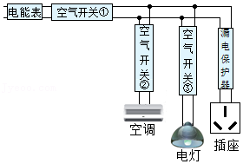6．如图所示，是某住宅户内配电系统的方框图，结合方框图的情景，下列分析正确的是（　　）

A．空气开关①跳闸时，电路一定发生了短路

B．漏电保护器切断电路后，空调和电灯能工作

C．用试电笔辨别火线和零线时，手指要碰到金属笔尖

D．空气开关②和空调是并联的

【答案】B

【解析】解：A、空气开关①跳闸，说明用电器的总功率过大或电路短路，故A错误；

B、由图可知，漏电保护器接在三孔插座的支路中，当漏电保护器断开时，因为并联电路互不影响，所以空调和电灯能工作，故B正确；

C、用试电笔辨别火线和零线时，手要接触笔尾金属体，但不能接触笔尖金属体，故C错误；

D、由图可知，空气开关②和空调在同一支路中，空气开关②用来控制空调，它们是串联的，故D错误。

故选：B。

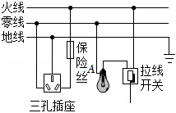7．如图所示为小宁家某部分家庭电路的电路图，火线和零线之间的电压为220V，小宁把开关闭合，灯泡正常发光，再把电饭煲接到三孔插座并闭合开关，电饭煲正常工作。下列哪个说法是错误的（　　）

A．灯泡的正常工作时，正确使用测电笔检测灯泡零线端A点，试电笔不发光

B．把电饭煲换成电热水壶接入三孔插座，保险丝马上熔断，一定是电热水壶内部发生短路

C．把电饭煲插头拔掉后，正确使用测电笔插到插座左孔，测电笔不发光

D．灯泡和电饭煲这两个用电器属于并联关系

【答案】B

【解析】解：A、灯泡的正常工作时，正确使用测电笔检测灯泡零线端A点，试电笔不发光，故A正确；

B、保险丝熔断的原因：一是短路，二是电流过大，因此把电饭煲换成电热水壶接入三孔插座，保险丝马上熔断，原因可能是电热水壶内部发生短路，也可能是热水壶的功率太大，故B错误；

C、因为三孔插座中的左孔为零线，而零线与大地间的电压为0，因此把电饭煲插头拔掉后，正确使用试电笔插到插座左孔，试电笔不发光，故C正确；

D、灯泡和电饭煲可以单独工作，互不影响，因此它们是并联连接，故D正确。

故选：B。

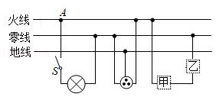8．如图所示是某家庭电路的一部分，下列说法正确的是（　　）

A．电冰箱连入三孔插座后，电灯与电冰箱串联

B．正常状况下，用试电笔接触A点氖管不会发光

C．为了用电安全，应在甲处安装电灯，乙处安装开关

D．若保险丝烧断，将标有“220V”的电灯接在保险丝处时正常发光，则说明电路存在短路

【答案】D

【解析】解：A、电冰箱接入三孔插座后，电灯与电冰箱互不影响，能独立工作，是并联的，故A错误；

B、图中A点为火线，正常状况下，用试电笔接触A点氖管会发光，故B错误；

C、在家庭电路中，为了安全，一般把开关接在火线和用电器之间，故甲处接开关，乙处接灯，故C错误；

D、若保险丝烧断，将标有“220V”的电灯接在保险丝处时正常发光，即灯泡两端电压为220V，电灯之外无电压，有电流通过，即电路存在短路现象，故D正确。

故选：D。

9．雯雯家有一个规格为“220V 1500W”的用电器，该用电器可能是　 　（液晶电视/电热水壶）；如图所示家庭电路，闭合开关S，电灯发光，用测电笔接触A点，氖管　 　（会/不会）发光，若断开开关S，站在地面上的人用手接触电路中的B点　 　（会/不会）触电。

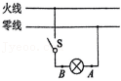

【答案】电热水壶；不会；不会。

【解析】解：（1）台灯的电功率在20W左右，电热水壶的电功率在1500W左右，所以该用电器可能是电热水壶；

（2）闭合开关S，电灯发光，A点与零线连接，用测电笔接触A点，氖管不会发光；

（3）断开开关，B处和零线相连，站在地面上的人用手接触电路中的B点，相当于接触零线，因此不会发生触电事故。

故答案为：电热水壶；不会；不会。

10．“安全用电，从我做起”。如图是已接入家庭电路中的一个插线板。

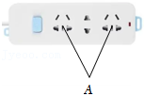

（1）插线板上标记A的插孔，应与家庭电路的　 　线相连。

（2）多个用电器同时插在插线板上工作，它们的连接方式是　 　联。

（3）更换灯泡或搬动电器前应　 　电源开关。

（4）将测电笔的笔尖插入已通电插座的一个插孔内，测电笔的氖管发光，则可以判定出该插孔与　 　（填“零”、“地”或“火”）线相连接。

【答案】（1）地；（2）并；（3）断开；（4）火。

【解析】解：（1）插线板上标记A的插孔，应与家庭电路的地线相连。

（2）多个用电器同时插在插线板上工作，它们的连接方式是并联。

（3）更换灯泡或搬动电器前应断开电源开关。

（4）将测电笔的笔尖插入已通电插座的一个插孔内，测电笔的氖管发光，则可以判定出该插孔与火线相连接。

故答案为：（1）地；（2）并；（3）断开；（4）火。

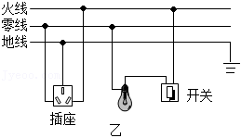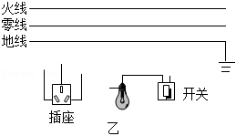11．学习了“生活用电”后，相信大家已熟练掌握了家庭电路中各元件的连接情况，请你用笔画线代替导线将它们正确接入电路。

【答案】见解析。

【解析】解：灯泡接法：火线进入开关，再进入灯泡顶端的金属点，零线直接接入灯泡的螺旋套，这样在断开开关时能切断火线，接触灯泡不会发生触电事故，既能控制灯泡，又能更安全。

三孔插座的接法：上孔接地线；左孔接零线；右孔接火线。如图所示：

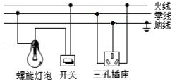12．如图为家庭照明电路，请用笔画线代替导线，将开关和电灯和插座正确接入电路中，要求符合安全用电。

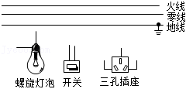

【答案】见解析。

【解析】解：（1）灯泡接法：火线进入开关，再进入灯泡顶端的金属点，零线直接接入灯泡的螺旋套，这样在断开开关能切断火线，接触灯泡不会发生触电事故。既能控制灯泡，又能更安全。

（2）三孔插座的接法：上孔接地线；左孔接零线；右孔接火线，如图：

**真题过关**

**一、选择题（共10小题）：**

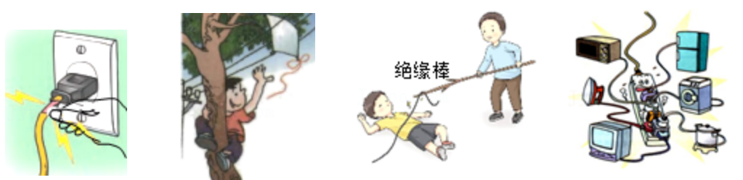1．（2022•湘西州）生活中掌握一些安全用电常识很有必要，下列做法中正确的是（　　）

A．触摸破损电线 B．爬到树上取电线上的风筝

C．用干木棒拨开触电者身上的电线 D．同时在一个插板上用很多电器

【答案】C

【解析】解：A、触摸破损电线，接触导线，会发生触电事故，故A错误；

B、爬到树上取电线上的风筝，如果电线漏电，会发生触电事故，故B错误；

C、用干木棒拨开触电者身上的电线，干木棒是绝缘体，不容易触电，故C正确；

D、同时在一个插板上用很多电器会导致电路中的电流过大，容易引起火灾，故D错误。

故选：C。

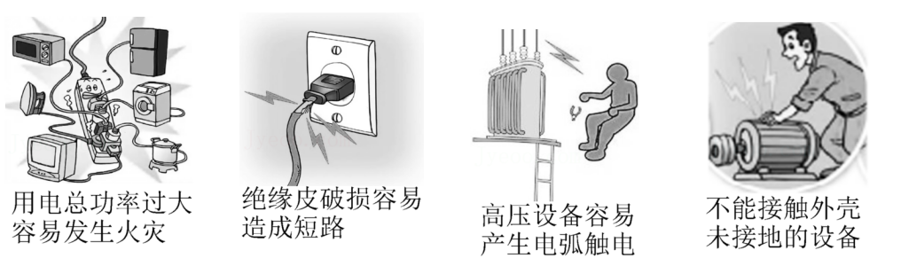2．（2022•资阳）下列是教材中涉及用电安全的生产、生活情景示意图。关于各图说明的理解，下列说法中正确的是（　　）

A．家用电器之间一般是并联关系，同时使用多个用电器会造成电路中总电流过大

B．用电器外接插头短路会损坏用电器内部元件

C．电弧触电时没有电流流过人体

D．用电器外壳没接地时总是带电的

【答案】A

【解析】解：A、家用电器之间一般是并联关系，并联电路的干路电流等于各支路电流之和，同时使用多个用电器会造成电路中总电流过大，根据公式Q＝I2Rt可知，插座干路导线电阻和通电时间一定时，电流越大，产生的热量越多，因此用电总功率过大容易发生火灾，故A正确；

B、用电器外接插头短路会造成导线中电流过大从而使空气开关跳闸或引起火灾，但不会损坏用电器内部元件，故B错误；

C、人体、大地都是导电，电弧触电时有电流流过人体，故C错误；

D、用电器外壳没接地时，如果用电器没漏电，外壳就不会带电，如果用电器漏电，外壳就会带电，故D错误。

故选：A。

3．（2022•盐城）在综合实践活动中，小明用测电笔来判断家里电灯的开关是接在火线上还是接在零线上，闭合开关，灯泡正常发光，用测电笔分别检测开关的两个接线柱，发现氖管两次都发光，根据此现象（　　）

A．可以确定，开关接在火线上

B．可以确定，开关接在零线上

C．无法确定开关接在火线上还是零线上

D．需断开开关，再检测这两个接线柱才能判断接在火线上还是零线上

【答案】A

【解析】解：闭合开关，灯泡正常发光，用测电笔分别检测开关的两个接线柱，发现氖管两次都发光，这说明开关的两个接线柱都与火线直接相连，故可以确定开关接在火线上；

如果开关接在零线上，闭合开关，用测电笔分别检测开关的两个接线柱，相当于用测电笔检测零线，所以氖管不发光，不符合题意；

由此可知只有A正确。

故选：A。

4．（2022•呼和浩特）进入21世纪，电气化发展迅速，“安全用电”成为每一位公民的必备素养。下列说法中，符合安全用电原则的是（　　）

A．在功率较小的电插座上，插入多个大功率用电器

B．更换电灯时未关闭电灯开关

C．电灯开关应接在零线和灯泡之间

D．电脑、电视长时间不使用的情况下应切断电源

【答案】D

【解析】解：A、家庭电路中各用电器是并联的，一个插座上同时使用多个大功率用电器，会造成干路电流过大，容易引起火灾，故A不符合安全用电原则；

B、为防止触电，更换灯泡前应断开电源开关，故B不符合安全用电原则；

C、控制电灯的开关应该接在电灯和火线之间，故C不符合安全用电原则；

D、电脑、电视机等用电器在待机时会消耗电能，为了节约电能，用电器长时间待机时要切断电源，故D符合安全用电原则；

故选：D。

5．（2022•巴中）随着科学技术的发展，家用电器越来越多，给我们带来极大的方便。生活中我们必须时刻注意安全用电、节约用电。关于家庭用电，下列说法错误的是（　　）

A．家庭电路电压为220V，高于安全电压，所以有触电危险

B．家庭电路中安装了空气开关，仍然需要安装漏电保护器

C．在夏天，家庭中使用空调时，为了节约用电，不要把温度设定得过低

D．洗衣机的三脚插头坏了，可以找一个两脚插头换上

【答案】D

【解析】解：A、对人体的安全电压不高于36V，家庭电路电压为220V，高于安全电压，所以有触电危险，故A正确；

B、家庭电路中要安装空气开关、漏电保护器等装置，这样才能更大限度的安全用电，故B正确；

C、为了节约用电，不要把空调的温度设定得过低，故C正确；

D、若把用电器的三脚插头改为两脚插头接在两孔插座上使用，这样当金属外壳漏电时，不能将电流及时导向大地，易发生触电事故，故D错误。

故选：D。

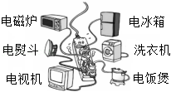6．（2022•潍坊）如图所示，家中常用延长线插座上插满了各种电器，各用电器同时工作。下列有关分析正确的是（　　）

A．各用电器串联

B．干路电流过大容易发生火灾

C．插座延长线中可以没有地线

D．可以用湿手拔使用中的插头

【答案】B

【解析】解：A、家庭电路中各用电器工作时互不影响，是并联的，故A错误；

B、干路电流过大时，根据焦耳定律可知，干路中导线产生的热量过多，容易发生火灾，故B正确；

C、插座延长线中必须有地线，有金属外壳的用电器必须接地线，这样能减少触电事故的发生，故C错误；

D、用湿手拔使用中用电器的插头，由于生活用水是导体，容易造成触电事故，故D错误。

故选：B。

7．（2022•常州）燃气安全检查过程中，技术人员在某住户家中用测电笔测试金属燃气管道，发现：闭合厨房开关S、灯L亮，测电笔氖管发光；断开厨房开关S、灯L熄灭，测电笔氖管不发光。该住户家中，厨房照明电路的导线绝缘皮破损处与管道接触的实际情况是（　　）

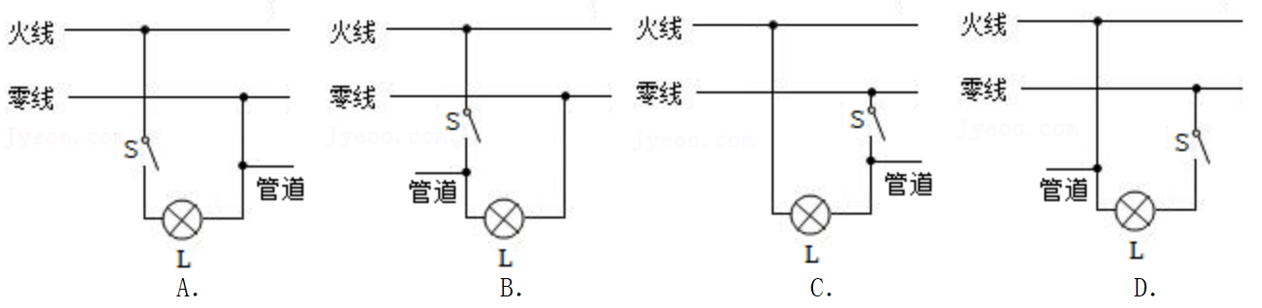

【答案】B

【解析】解：在家庭电路中，为了用电的安全，开关要接在用电器和火线之间，故CD错误；

闭合厨房开关S、灯L亮，测电笔氖管发光；断开厨房开关S、灯L熄灭，测电笔氖管不发光，这说明管道接在了用电器与开关之间，故B正确，A错误。

故选：B。

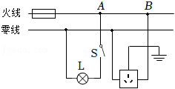8．（2022•鞍山）如图所示的家庭电路，闭合开关S后，灯泡正常发光，但插座不能供电。用试电笔检测插座的左、右两孔，氖管均不亮。则电路中的故障可能是（　　）

A．熔丝熔断

B．三孔插座与地线接触不良

C．灯泡被短路

D．A、B两点间断路

【答案】D

【解析】解：闭合开关S后，灯泡正常发光，但插座不能供电，这说明插座所在的支路出现了断路现象；

试电笔检测插座的左、右两孔，氖管均不亮，这说明插座的右孔与火线之间是断开的，所以故障是A、B两点间断路。

故选：D。

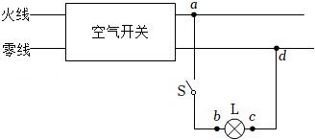9．（2022•河池）在如图所示的照明电路中，闭合开关S后，发现灯泡L不亮，用测电笔分别检测b、c两点，氖管都发光。若电路中只有一处故障，则可能是（　　）

A．开关S断路 B．灯泡断路 C．灯泡短路 D．cd段断路

【答案】D

【解析】解：用测电笔分别测试b、c两点氖管均发光，应该c、b两点都与火线相通，即c点→灯泡L→b点→开关→火线都是通路；故障是c到进户线的零线断路了，即可能cd段断路，故D正确。

故选：D。

10．（2022•宜昌）在如图所示的家庭电路中，闭合开关S，灯泡不能发光，用试电笔检测双孔插座左右两孔，氖管都发光。若电路中只有一处故障，则发生故障的是（　　）

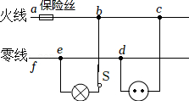A．插座发生短路

B．灯泡发生短路

C．de间断路

D．ef间断路

【答案】D

【解析】解：闭合开关S，灯泡不能发光，这说明电路可能出现了断路故障；

用试电笔检测双孔插座左右两孔，氖管都发光，说明火线上一定“有电”，则保险丝是完好的，所以没有发生短路故障，则一定是某处断路了；

用试电笔检测双孔插座左右两孔时，氖管都发光，也说明插座的两孔与火线接通且d点与进户零线未接通，所以故障是ef之间发生了断路（即进户零线断路）。

故选：D。

**二、填空题（共5小题）：**

11．（2022•贺州）在家庭电路中，用　 　来测量所消耗的电能；正确使用试电笔来辨别火线和零线，若试电笔的氖管发光，表明笔尖接触的是　 　线。

【答案】电能表；火。

【解析】解：在家庭电路中，用电能表来测量所消耗的电能；使用试电笔辨别火线和零线时，用手接触笔尾金属体，笔尖接触电线，氖管发光，表明检测的是火线。

故答案为：电能表；火。

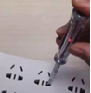12．（2022•江西）劳动课上，同学们开展了“使用测电笔辨别火线和零线”的活动。如图所示，测电笔的氖管发光，说明被检测的插孔与　 　相连，此时，测电笔与人体之间的连接方式是　　联。

【答案】火线；串。

【解析】解：使用测电笔辨别火线和零线时，笔尖接触被测物体，人体接触笔尾金属体，与测电笔串联，若氖管发光，说明被测物体与火线相连通。

故答案为：火线；串。

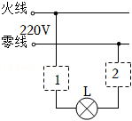13．（2022•聊城）如图所示，控制灯泡的开关要接在　 （选填“1”或“2”）处。将电水壶的三脚插头插入三孔插座中，这样做可以让它的金属外壳与插座中的　 　（选填“火”“零”或“地”）线相连，以防止外壳带电时，对人造成伤害。

【答案】1；地。

【解析】解：控制灯泡的开关要接在火线与灯泡之间，即1处；

将电水壶的三脚插头插入三孔插座中，电水壶的金属外壳与插座中的地线相连，这样即使金属外壳带电，电流也会通过地线导入大地，防止触电事故的发生。

故答案为：1；地。

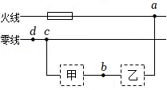14．（2022•黑龙江）如图所示的家庭电路，两虚线框中连入了电灯和开关，则方框　 　中为开关；闭合开关后，发现电灯不亮，使用试电笔测试a、b、c三点时试电笔的氖管均发光，测试d点时试电笔的氖管不发光，则该电路的故障为　 　。

【答案】乙；cd之间断路。

【解析】解：开关应接在灯与火线之间，因此开关应接在乙处；

使用试电笔测试a、b、c三点时试电笔的氖管均发光，说明这三处都有电流通过，测试d点时试电笔的氖管不发光，说明故障为cd之间断路。

故答案为：乙；cd之间断路。

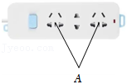15．（2022•青岛）“安全用电，从我做起”。如图是已接入家庭电路中的一个插线板。

（1）插线板上标记A的插孔，应与家庭电路的　 　线相连。

（2）多个用电器同时插在插线板上工作，它们的连接方式是　 　联。

（3）将电烤箱的插头插入插线板，闭合开关，家里的空气开关跳闸了，原因可能是　 　。

【答案】（1）地；（2）并；（3）用电器总功率过大。

【解析】解：（1）由图可知，三孔插座的A孔应与家庭电路的地线相连，当用电器的金属外壳漏电时，电流就通过地线流入大地，防止触电事故的发生；

（2）多个用电器同时插在插线板上工作，它们同时工作，互不影响，它们的连接方式是并联；

（3）因为电烤箱是大功率用电器，将电烤箱的插头插入插线板，闭合开关，家里的空气开关跳闸了，原因可能是用电器总功率过大。

故答案为：（1）地；（2）并；（3）用电器总功率过大。

**三、作图题（共3小题）：**

16．（2022•南通）如图，请用笔画线代替导线，将三孔插座、开关和电灯分别接入电路。

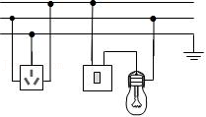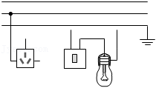

【答案】见解析。

【解析】解：由图知，中间与三孔插座左孔连接的应该是零线，下方与大地连接的应该是地线，则上方的应该是火线。

（1）三孔插座的接法：上孔接地线；左孔接零线；右孔接火线；

（2）灯泡的接法：火线先进入开关，再进入灯泡顶端的金属点，零线直接接在灯泡的螺旋套上，这样在断开开关时能切断火线，接触灯泡不会发生触电事故。

如图所示：

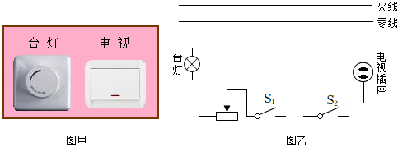17．（2022•兰州）如图甲是宾馆床头柜上开关示意图，图乙是其控制的电路，其中S1为旋钮开关，单独控制台灯的通断和亮度，S2为单独控制电视插座的开关。在图乙中将电路图连接完整，要求符合安全用电原则。

【答案】见解析。

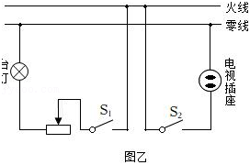【解析】解：火线先进台灯的开关，然后变阻器与灯泡串联，而零线直接接在灯泡上；开关S2应与插座串联，开关S2接在火线上，电视插座的上端直接接在零线上。如图所示：

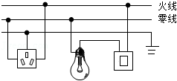18．（2022•眉山）请你将某劳动实践基地室内的部分电路连接完整。

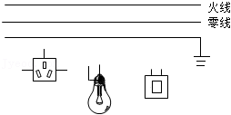

【答案】见解析。

【解析】解：灯泡的接法：火线进入开关，再进入灯泡顶端的金属点，零线直接接入灯泡的螺旋套。三孔插座的接法：左边接零线，右边接火线，中间接地线。据此连接电路，如图。

